TEMNÝ DOM
(THE NIGHT HOUSE)
Premiéra: 19. 8. 2021
20th. Century Studios 2021

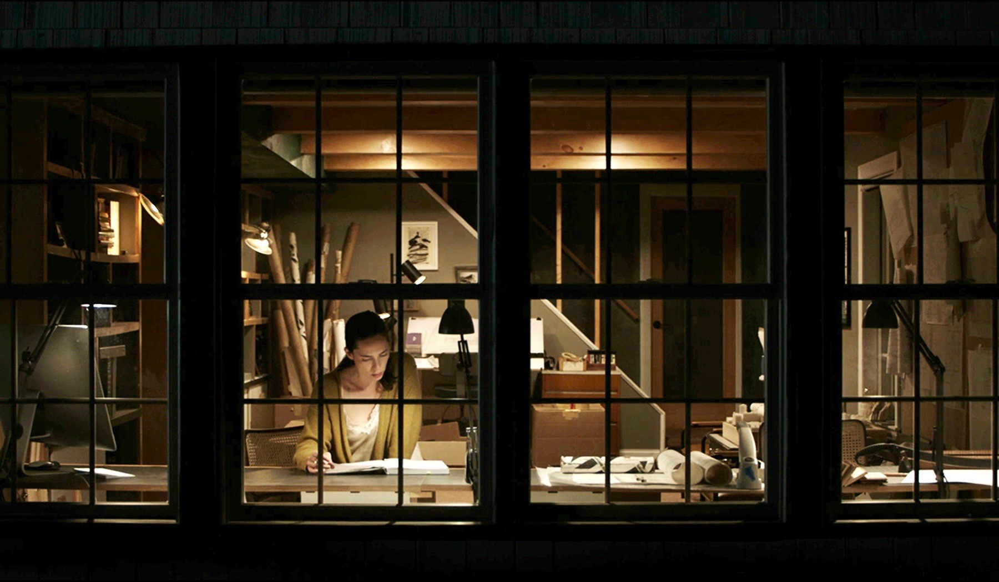

Réžia: David Bruckner
Scenár: Ben Collins, Luke Piotrowski
Kamera: Elisha Christian
Hudba: Ben Lovett
Hrajú: Rebecca Hall, Sarah Goldberg, Vondie Curtis Hall, Evan Jonigkeit, Stacy Martin

Beth (Rebecca Hall), sa snaží spamätať z nečakanej manželovej samovraždy, ostáva sama v dome u jazera, ktorú pre nich jej manžel postavil. Postupne začína odhaľovať temné a nečakané tajomstvá, ktoré ich spoločný dom ukrýva.

Horor o temných tajomstvách idylického manželstva, ktoré vyplávajú postupne na povrch po nečakanej a šokujúcej samovražde manžela. Zničená manželka sa snaží pochopiť prečo sa jej manžel odhodlal k takému radikálnemu riešeniu a pri pátraní po dôvodoch postupne zisťuje a odhaľuje šokujúce a desivé tajomstvá ukryté v dome pri jazere, ktorý dovtedy spolu šťastne obývali.

V hlavnej úlohe psychologického thrilleru Temný dom sa predstaví skvelá Rebecca Hall v postave Beth, zúfalej manželky pátrajúcej po odpovediach na otázky, kým bol muž s ktorým žila šťastne v dome pri jazere.

Prístupnosť: nevhodné pre vekovú kategóriu maloletých do 15 rokov
Žáner: horor, thriller
Verzia: 2D so slovenskými titulkami
Stopáž: 109 minút
Formát: 2D DCP, zvuk 5.1,
Monopol: 18.8.2023

